Бюджетное общеобразовательное учреждение «Егоровская средняя общеобразовательная школа» Тарского муниципального района

Тема «Бабушка – гордость моей семьи»

Автор: Акимова Валерия Сергеевна, 6 класс,
БОУ «Егоровская СОШ»
Тарский муниципальный район с. Егоровка

Научный руководитель: Акимова Татьяна Ивановна,
учитель географии,
БОУ «Егоровская СОШ»

2016

СОДЕРЖАНИЕ
- Введение ...……………………………………………………………………………..…………3
- Основная часть
  - . Детство…………………...…………………………………………..…………..4
  - . Трудовые годы ……………………………………………………………….....6
  - . Семья………………………………………………………………..……………8
- Заключение…………………………………………………………………………….……….....9
- Список использованной литературы……………………………………………….………….10
- Приложения…………………………………………………………………………….……..…11

Введение
Я часто хожу в гости к моей любимой бабушке Иде, которая живёт напротив нашего дома. Моим любимым занятием является знакомство с семейным фотоальбомом бабушки, в котором отражена жизнь её семьи: молодость бабушки, дедушки, мамы, дяди, тётей, а также многочисленных родственников, друзей, знакомых. Когда я листаю пожелтевшие от времени фотографии семейного альбома моей бабушки Калнин Иды Эдуардовны, я чувствую себя невольным свидетелем ярких страниц биографии бабушки и её близких, на разных периодах интересной и насыщенной необычными фактами её жизни. Среди фотографий я однажды обнаружила медали, почётные грамоты, которые меня очень заинтересовали. В разговоре с бабушкой я расспрашивала о том, за что же она была награждена?
После долгих размышлений я задалась целью: узнать подробнее о прошлом свей бабушки. Ведь в школе мы изучаем историю нашей страны, историю всего мира. Мне кажется, что прошлое моей семьи ни менее значимое, а может быть и более важное для меня, для моего взросления, осознания, для чего я живу, что хочу сделать, чего добиться в своей жизни. Неоднократно я задавала себе вопросы: что такое Родина? С чего она начинается? Я долго размышляла и поняла, что Родина - это то, без чего невозможно быть счастливым никому на Земле. Такие простые и такие сложные вопросы ...
В поиске ответов я сумела понять и оценить свою роль в истории пусть не большой Родины, но малой, где мой дом, моя семья, мои корни...
Тема исследовательской работы «Бабушка – гордость моей семьи». Знание своих корней, знакомство с жизнеописаниями предков были и остаются важными составляющими человеческой жизни.
Все эти исторические моменты можно отследить на судьбе моей любимой бабушки, которая была и будет для меня образцом порядочности, воспитанности, честности, трудолюбия.
Цель работы: изучить главные события и основные этапы жизненного пути бабушки.
Задачи: 1)провести беседы с бабушкой, с ближайшими родственниками бабушки; 2)собрать сведения о биографии бабушки на разных этапах её жизни; 3)изучить материалы (документы, фотографии), хранящиеся в семейном архиве; 4)составить на основании вышеизложенного её жизнеописание.
Для меня важным и актуальным стало знакомство с местожительством, характером, работой и жизненными ценностями моей бабушки. Как объект изучения в работе я выбрала жизненный путь моей бабушки. Предметом же моего изучения стали фотоальбомы семьи, беседы с родными и близкими, документы, удостоверения к медалям, почетные грамоты.
Основные методы моей работы: описательный, аналитический.

2.1. Детство
Моя бабушка Калнина (Афельд – девичья фамилия) Ида Эдурдовна родилась в деревне Романовка Тарского района 1939 года 11 февраля. В её семье было 9 детей, один брат и восемь сестер (4 сестры умерли в младенческом возрасте, а в настоящее время в живых осталась только одна бабушка).
Моя бабушка родилась самой последней в семье. Мама бабушки Афельд Гульда Фридриховна родилась в 1900 году 6 января в СОВХОЗ 593 Франкский кантон, Саратовской области, АССР немцев Поволжья. Ее семью выслали, когда прабабушка была ещё совсем юной девчонкой. Из воспоминаний моей бабушки я узнала о том, что в то время высылали всех немцев, хотел ты этого или нет, никого не волновало. За двадцать четыре часа сказали убраться и ни минуты больше. От такого удара ничего не могли сообразить. Что взять с собой? Много брать нельзя было, да и все невозможно забрать. Оставили все, что так долго наживали упорным трудом. Только самое основное погрузили на конные сани и поехали, куда глаза глядят. Как рассказывает бабушка, взрослые шли пешком, только маленьких детей смогли разместить в повозке. По дороге они распродали коней и вещи, а на вырученные деньги смогли купить билет и приехать в Тарский район. Остановились в деревне Романовка, Омской области, Тарского района, где Гульда Фридриховна познакомилась и вышла замуж за Эдуарда Генриховича (моего прадедушку). Здесь родители моей бабушки работали разнорабочими, чтобы могли прокормить свою большую семью.
Конечно, в первое время жилось очень плохо. Есть было нечего, но, не смотря на то, что депортированным нельзя было помогать, находились добрые люди, которые делились кусочком хлеба и картошкой. Чтобы выжить, дети помогали взрослым. Например, моя бабушка, начала работать сразу после окончания 4 класса, с 14 лет, вначале разнорабочей, а потом телятницей в колхозе…
Моя бабушка со слезами на глазах вспоминает те страшные годы войны, когда она была ещё совсем маленьким ребёнком. Она очень отчётливо помнит те моменты, когда забирали старших сестёр и её маму в трудармию. Она осталась дома с сестрой, которой было на тот момент всего 7 лет. Они вышли в поле и долго плакали, махая уезжающим на коне своим сёстрам и маме. За ними осталась приглядывать соседка. Через некоторое время мама бабушки вернулась домой, её отпустили к маленьким детям, но за это она должна была перевыполнить план работы. Папа бабушки и её единственный брат Емельян так и не вернулись с войны. Старшие сёстры вернулись домой лишь только после Дня Победы. Когда бабушка рассказывала об этом, я слушала, затаив дыхание, и представляла её маленькой и беззащитной. Сколько она вынесла!
Конечно, детство моей бабушки было очень тяжелым. Единственное, что ели в семье во время войны - это жареная пшеница. Иногда мололи пшеницу вручную и готовили лепёшки, пекли хлеб, но это было очень редко. Еще собирали перезимовавший в поле картофель, его промывали, сушили, получалась мука. В те годы приходилось жить очень трудно, денег не было, и одеть было тоже нечего, бабушке приходилось носить вещи своей старшей сестры Эмилии. Для того, чтобы поиграть с игрушками ей самой приходилось шить из различных лоскутков, либо вырезать их из дерева. С детства учились быть взрослыми, потому что когда родители уходили на работу, весь дом оставался на них с сестрой. Хозяйство в семье всегда было большое: коровы, свиньи, овцы. Поэтому летом бабушка с сестрой не знали, что такое каникулы, потому что они всегда помогали родителям работой на поле. На поле косили сено для хозяйства. Бабушка старалась помочь родителям всем, чем могла.

2.2. Трудовые годы
Бабушка с 14 лет стала работать рядовой: дёргали лён, вязали снопы, работала на сушилке (сушила зерно). Через полгода ей дали пару коней, на которых пришлось работать в полеводстве, а зимой подвозила корм для коров и быков. Бабушка вспоминает, что работать приходилось наравне с мужчинами. Часто ездила за запчастями для сельскохозяйственной техники в РТС (расстояние длинное, в одну сторону ехали целый день). С 1974 года бабушка стала работать телятницей, где проработала 33 года. С коллегами у бабушки всегда были доверительные отношения, вместе они всегда праздновали дни рождения и различные праздники. О том, что бабушка работала добросовестно, мы можем судить по наградам.
Моя бабушка ветеран труда, награждена многими юбилейными медалями и почётными грамотами:
1. Медаль «Победитель социалистического соревнования 1974 года» (Приложение 1)
2. Медаль «Победитель социалистического соревнования 1976 года» (Приложение 1)
3. Медаль «Победитель социалистического соревнования 1978года» (Приложение 1)
4. Медаль «Ударник одиннадцатой пятилетки» (Приложение 1)
5. Почётная грамота за высокие показатели в выполнении соц. обязательств в 1974 году (Приложение 1)
6. Почётная грамота за высокие показатели в социалистическом соревновании по выращиванию молодняка К.Р.С. в юбилейном 1977 году (Приложение 1)
7. Почётная грамота за высокие показатели, достигнутые за 10 месяцев первого года XII пятилетки и в честь празднования дня работников агропромышленного комплекса (Приложение 2)
8. Почётная грамота за выполнение условий соц. соревнования 1982 года (Приложение 2)
9. Почётная грамота за выполнение условий соц. соревнования за зимне-стойловый период 1982-1983гг (Приложение 2)
10. Почётная грамота за честный добросовестный труд в выполнении социалистических обязательств в 1984 году (Приложение 2)
11. Почётная грамота за высокие показатели в социалистическом соревновании за зимне-стойловый период 1984-1985гг по колхозу имени Свердлова (Приложение 3)
12. Почётная грамота за добросовестное отношение к труду (18 ноября 1989года)
13. Почётная грамота за достижение наивысших показателей в социалистическом соревновании за 1989 год
14. Почётная грамота за достижение наивысших показателей в социалистическом соревновании в 1990 году
15. Почётная грамота за достижение наивысших результатов во Всесоюзном социалистическом соревновании в честь 70-летия Великой Октябрьской социалистической революции
Мы часто с бабушкой разговариваем о её тяжелой жизни, о тревожной молодости и я просто удивляюсь, как она выдержала и вынесла на своих хрупких плечах все тяготы. Я счастлива, что родилась в мирное время, а также горжусь своей бабушкой. Когда вырасту, я буду рассказывать своим детям о войне, о разрухе, которая коснулась нашей семьи, чтобы связь поколений не прерывалась.

2.3. Семья
Со своим будущим мужем Иваном Ивановичем Калнин (моим дедушкой) моя бабушка вместе училась и выросла. В 1960 году они расписались. Вместо пышной свадьбы у них был скромный вечер, на который собрались все родственники и самые близкие друзья. Дедушка сам построил свой дом, в котором они живут до сих пор.
Бабушка с дедушкой вырастили 4 детей (одного сына и трёх дочерей). В 1962 году родилась первая дочь – Эмилия, которая выросла и стала дояркой. В 1968 году родился единственный сын Иван, который стал профессиональным водителем. В 1974 году родилась дочь Ольга, которая окончила курсы швеи, продавца, бухгалтера. В 1977 году родилась моя мама Татьяна, которая окончила ОмГПУ в г. Таре и работает в Егоровской школе. Бабушка с дедушкой воспитывали своих детей так же как воспитывали их. Бабушка еще с детства всегда прививала своим детям любовь к труду, вежливости и все время повторяла одни и те же слова: «Не будь побеждён злом, а побеждай зло добром». Все дети помогали своей маме (моей бабушке) на ферме: летом пасли телят, чистили клетки, где спали телята, а также кормили и поили телят. Как говорит моя мама «Хоть и всё детство было проведено на ферме, но зато было очень весело, потому что много ребятишек было на ферме. Раньше почти все взрослые работали только на ферме, поэтому дети ходили помогать своим родителям. Любимые игры были прятки и догонялки»
Когда дети были маленькими, признаётся бабушка, очень мало времени проводила с детьми, так как всё своё время тратила на работу. Чтобы прокормить свою семью бабушке приходилось держать большое хозяйство: 2-3 коровы, 3-4 свиньи, по 10 овец, куры, утки, гуси. Бабушка всегда вставала очень рано утром, в 3 часа. Она успевала управиться дома, сварить завтрак, а к 5 часам ей уже нужно было быть на ферме. Я до сих пор удивляюсь, как моя бабушка всё успевала сделать. Сейчас ей уже в феврале будет 77 лет. Из-за внезапной болезни моя бабушка только этой осенью престала держать хозяйство (корову и поросят), но курей так и держит, говорит для развлечения. По утрам привыкла вставать также рано в 3-4 часа, говорит «старый режим не изменить». Сейчас бабушка часто злится на себя за то, что не может быстро ходить, много работать, как раньше. Она всю жизнь привыкла много работать, а сейчас в силу своего возраста ей приходится всё больше отдыхать. Я всё время не перестаю удивляться выносливости и трудолюбию своей любимой бабушке. Она прожила очень трудную жизнь. В 2010 году у бабушки с дедушкой была золотая свадьба, где собрались все родственники: дети, внуки, правнуки. Сейчас у моей бабушки 3 внука, 6 внучек, 1 правнук и 1 правнучка. Моя бабушка очень любит всех своих внуков и правнуков.
Можно сказать о том, что моим воспитанием так же занималась бабушка, ведь родители, уходя на работу, оставляли меня. Приходя в гости, к бабушке, я люблю послушать о её жизни.
Большая, дружная семья моей бабушки очень любит собираться вместе и отмечать праздники.
Заключение
Проведя исследование по теме «Бабушка – гордость моей семьи» - я узнала много нового и интересного из жизни моей бабушки Калнин Иды Эдуардовны. Я горжусь своей бабушкой, которая пользовалась заслуженным уважением в коллективе за высокие достижения на работе, за хорошую общественную работу, была очень надёжной подругой и оказывала посильную помощь коллегам и знакомым. Она очень хорошая трудолюбивая, она одна из лучших телятниц. Всегда перевыполняла план работы. Когда бабушка дома - светло и весело! Моя бабушка является хорошей работницей, преданной подругой, любящей мамой и бабушкой.
Все чаще думаю: самое трудное и достойное на земле – прожить обыкновенным хорошим человеком, не знаменитым, не выдающимся – надежной опорой тем, кто живет рядом. Такой была и остаётся для меня моя бабушка.
«Человек без прошлого, что дерево без корней» гласит народная мудрость, и я полностью с этим согласна. Ведь именно через биографии, через свидетельства близких людей можно понять и представить прошлое своей страны, строить свое будущее.
В результате своей работы я пришла к следующим выводам:
1. Моя бабушка является гордостью нашей семьи.
2. Добросовестный труд простого рабочего — прекрасный пример для молодежи.
Данная работа может быть использована на уроках истории, классных часах, факультативах по краеведению.

Список использованных источников и литературы
- Архивные документы семьи Калнин.
- Воспоминания членов семьи Калнин.

Приложение 1. Медали и почётные грамоты
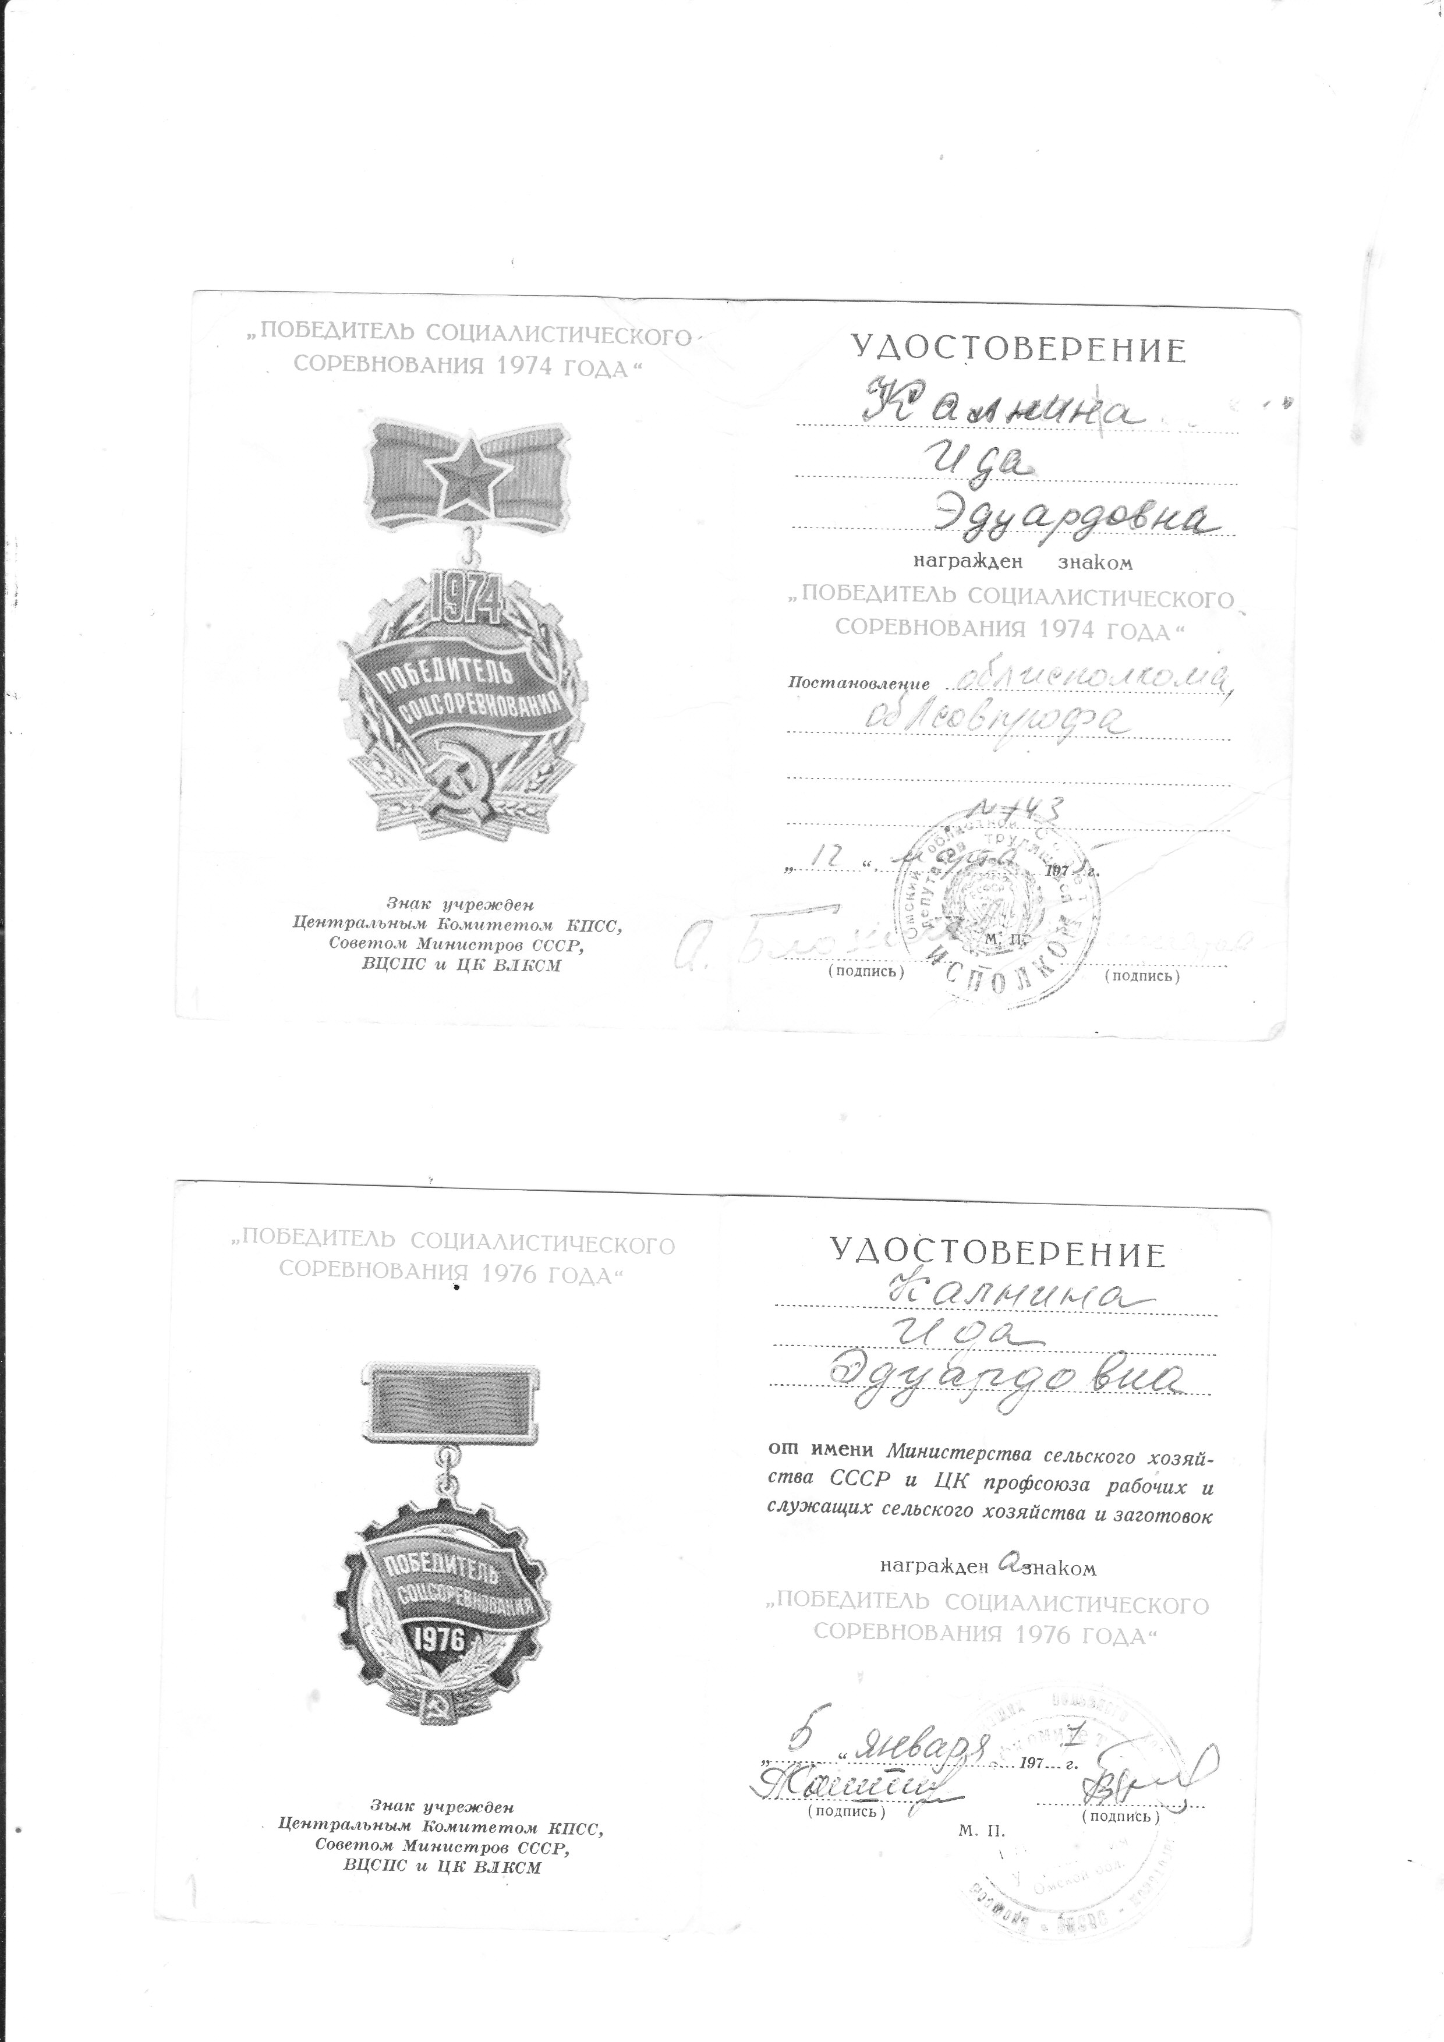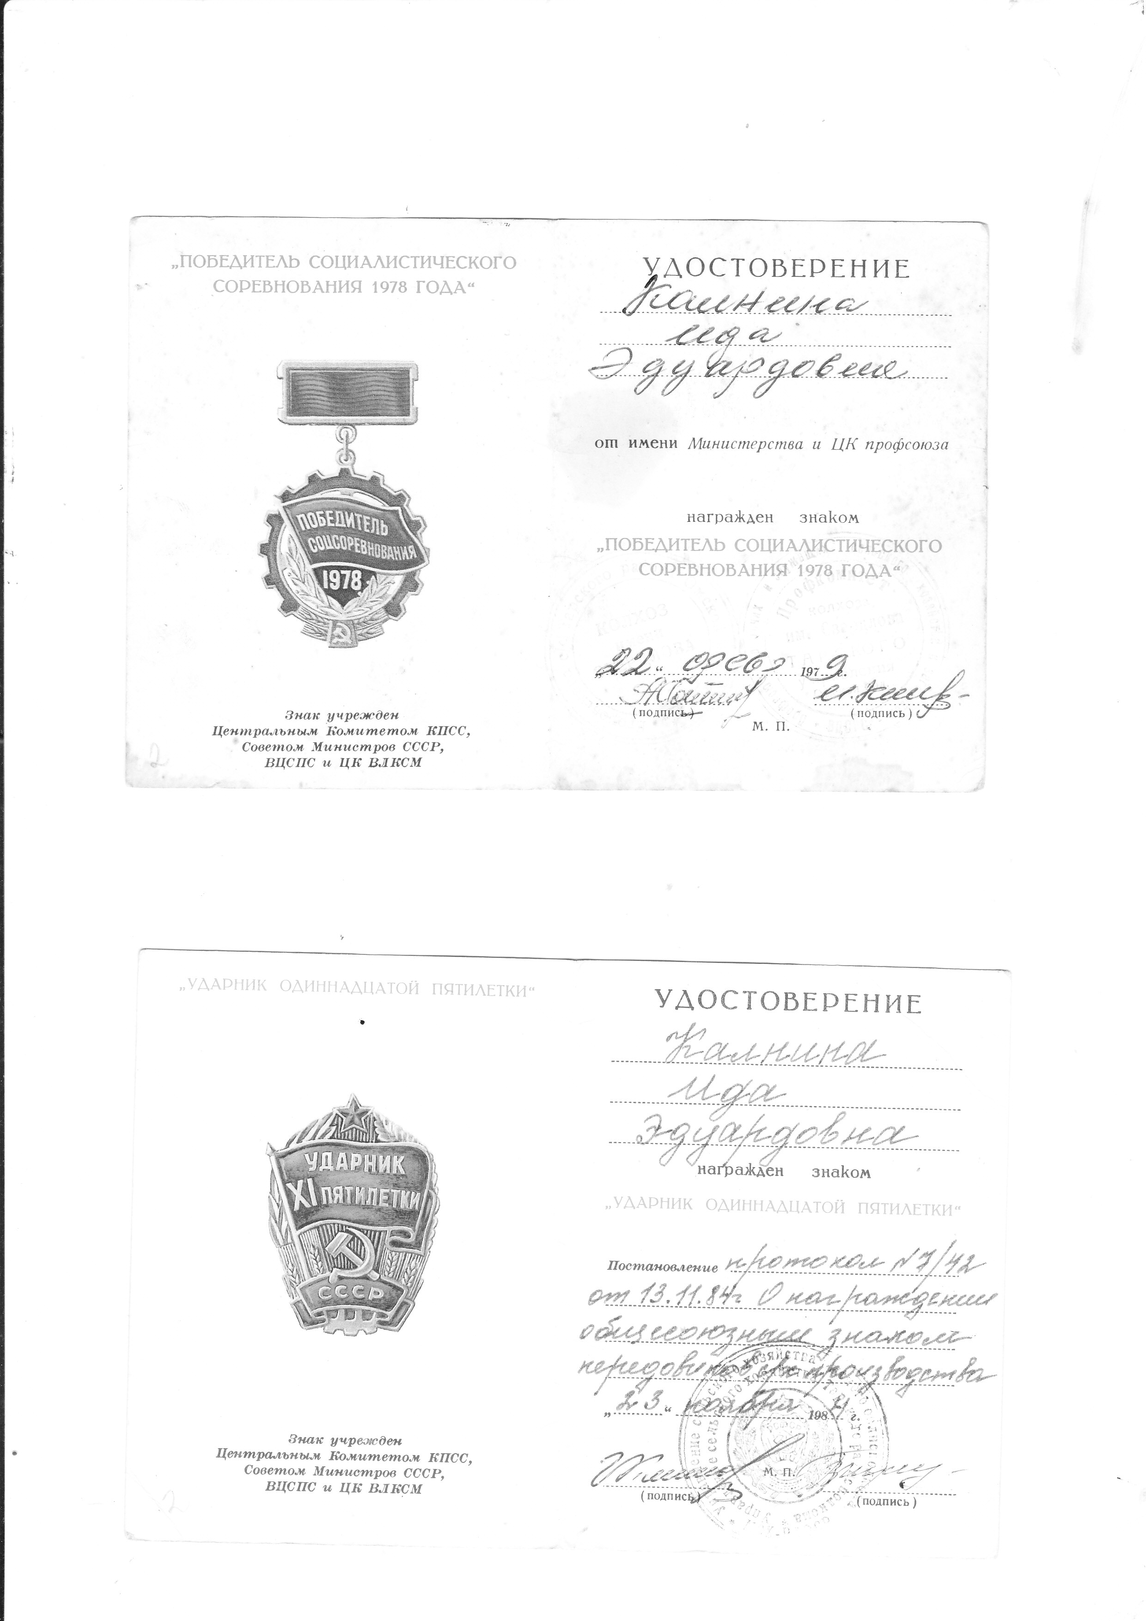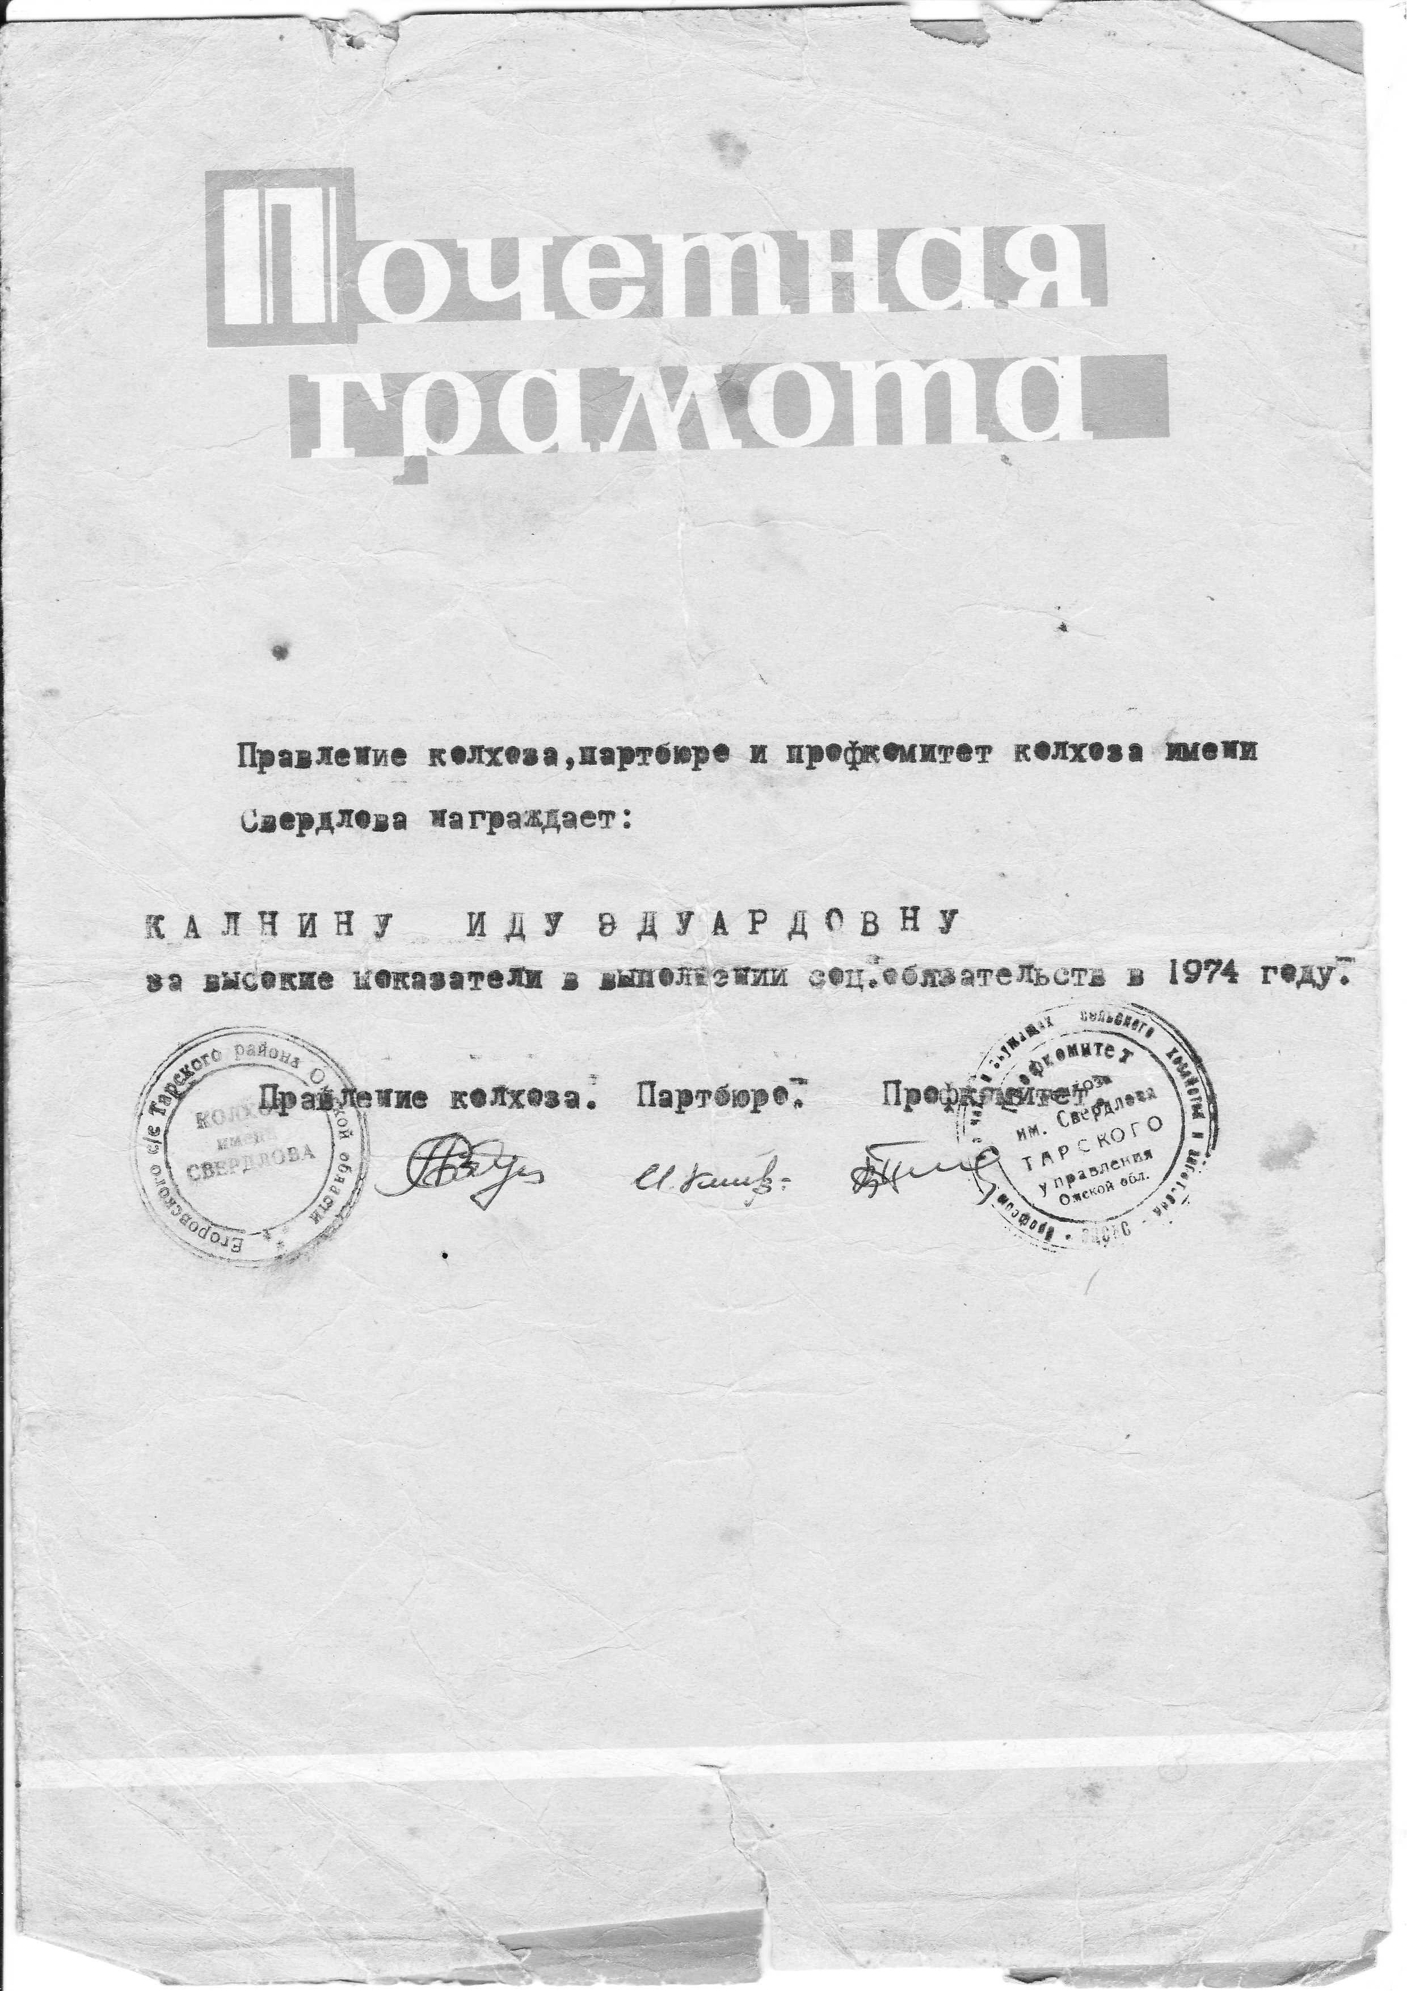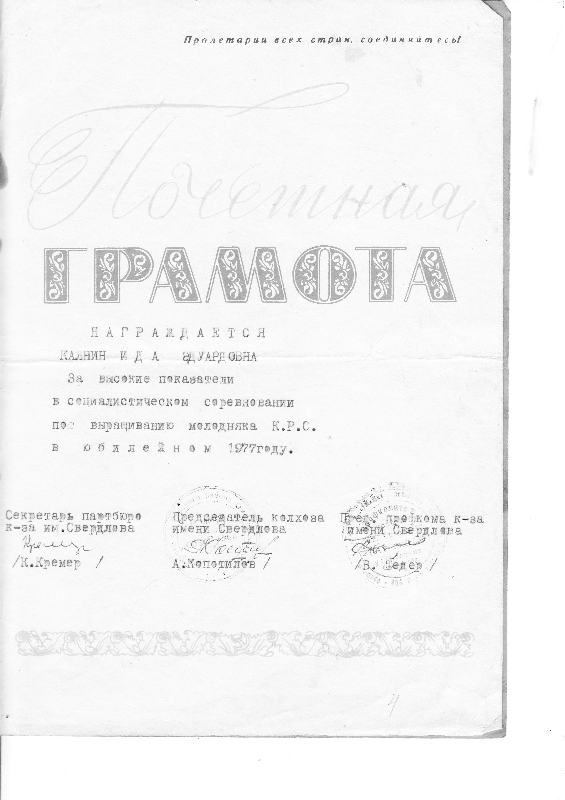
Приложение 2. Почётные грамоты
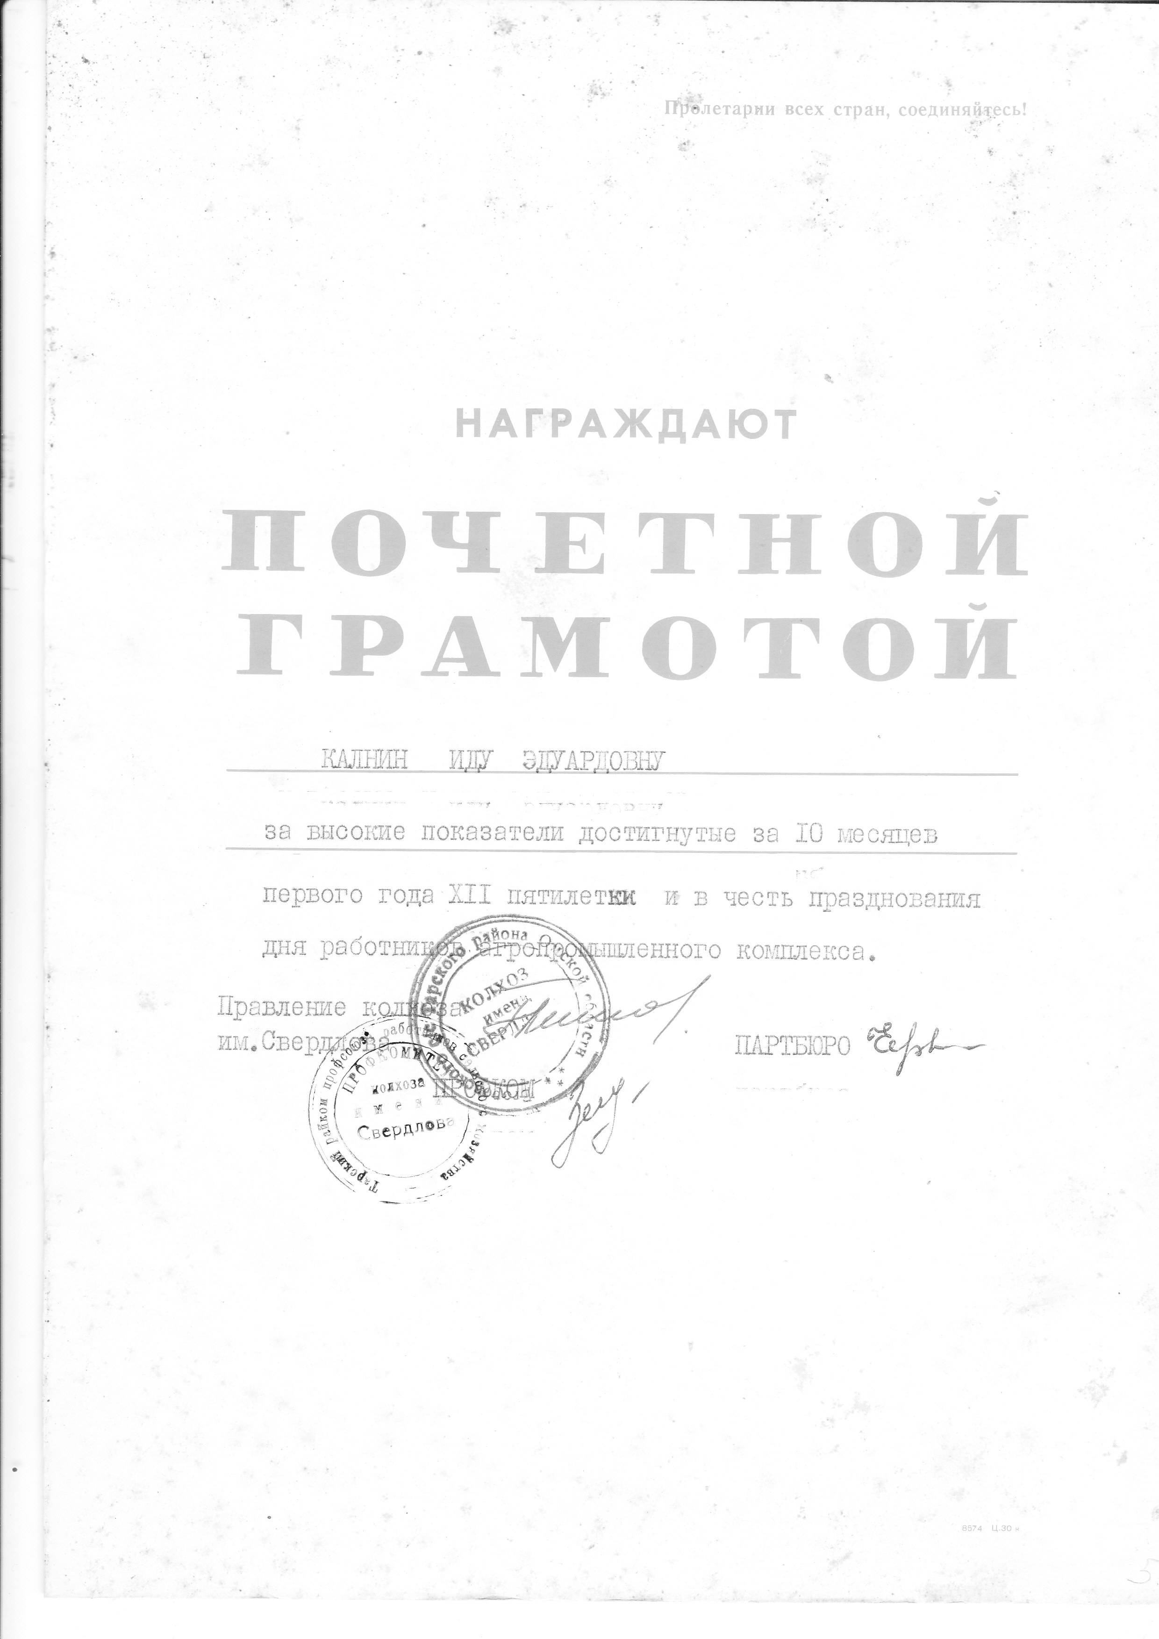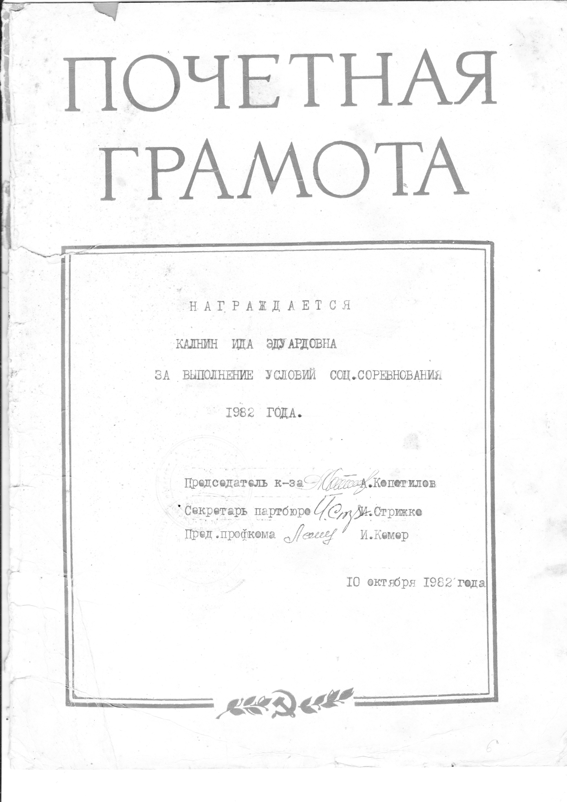
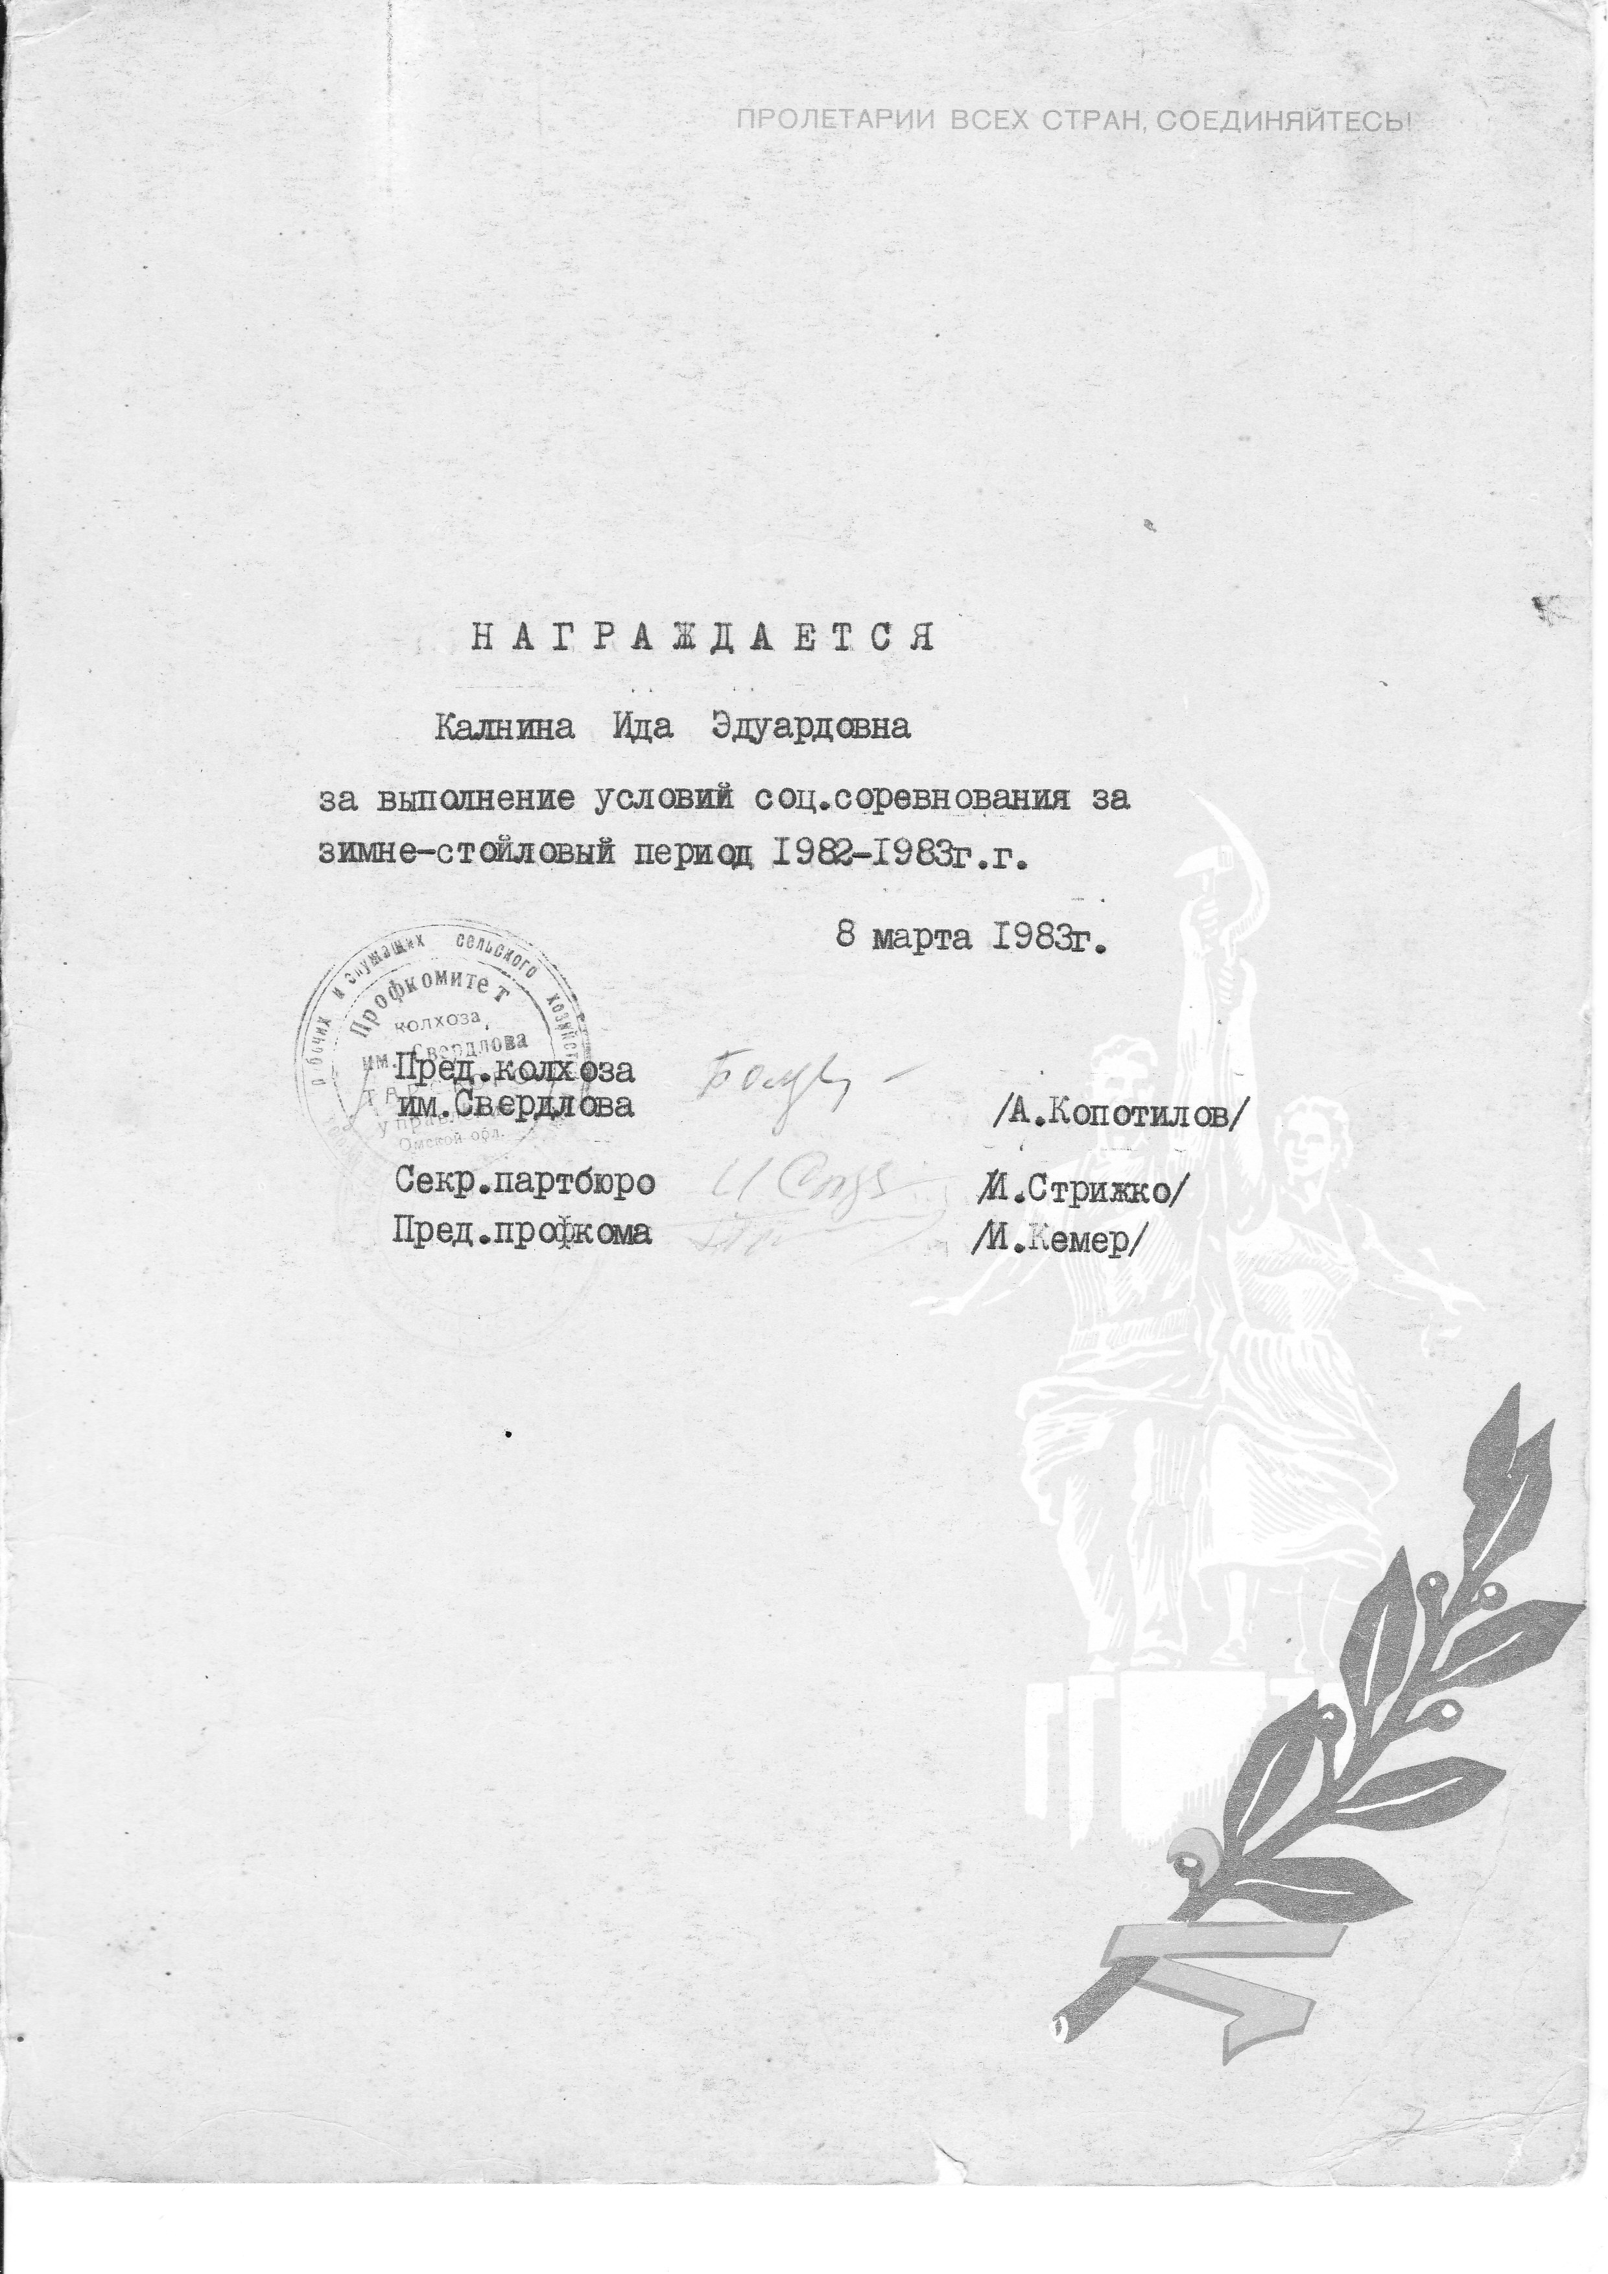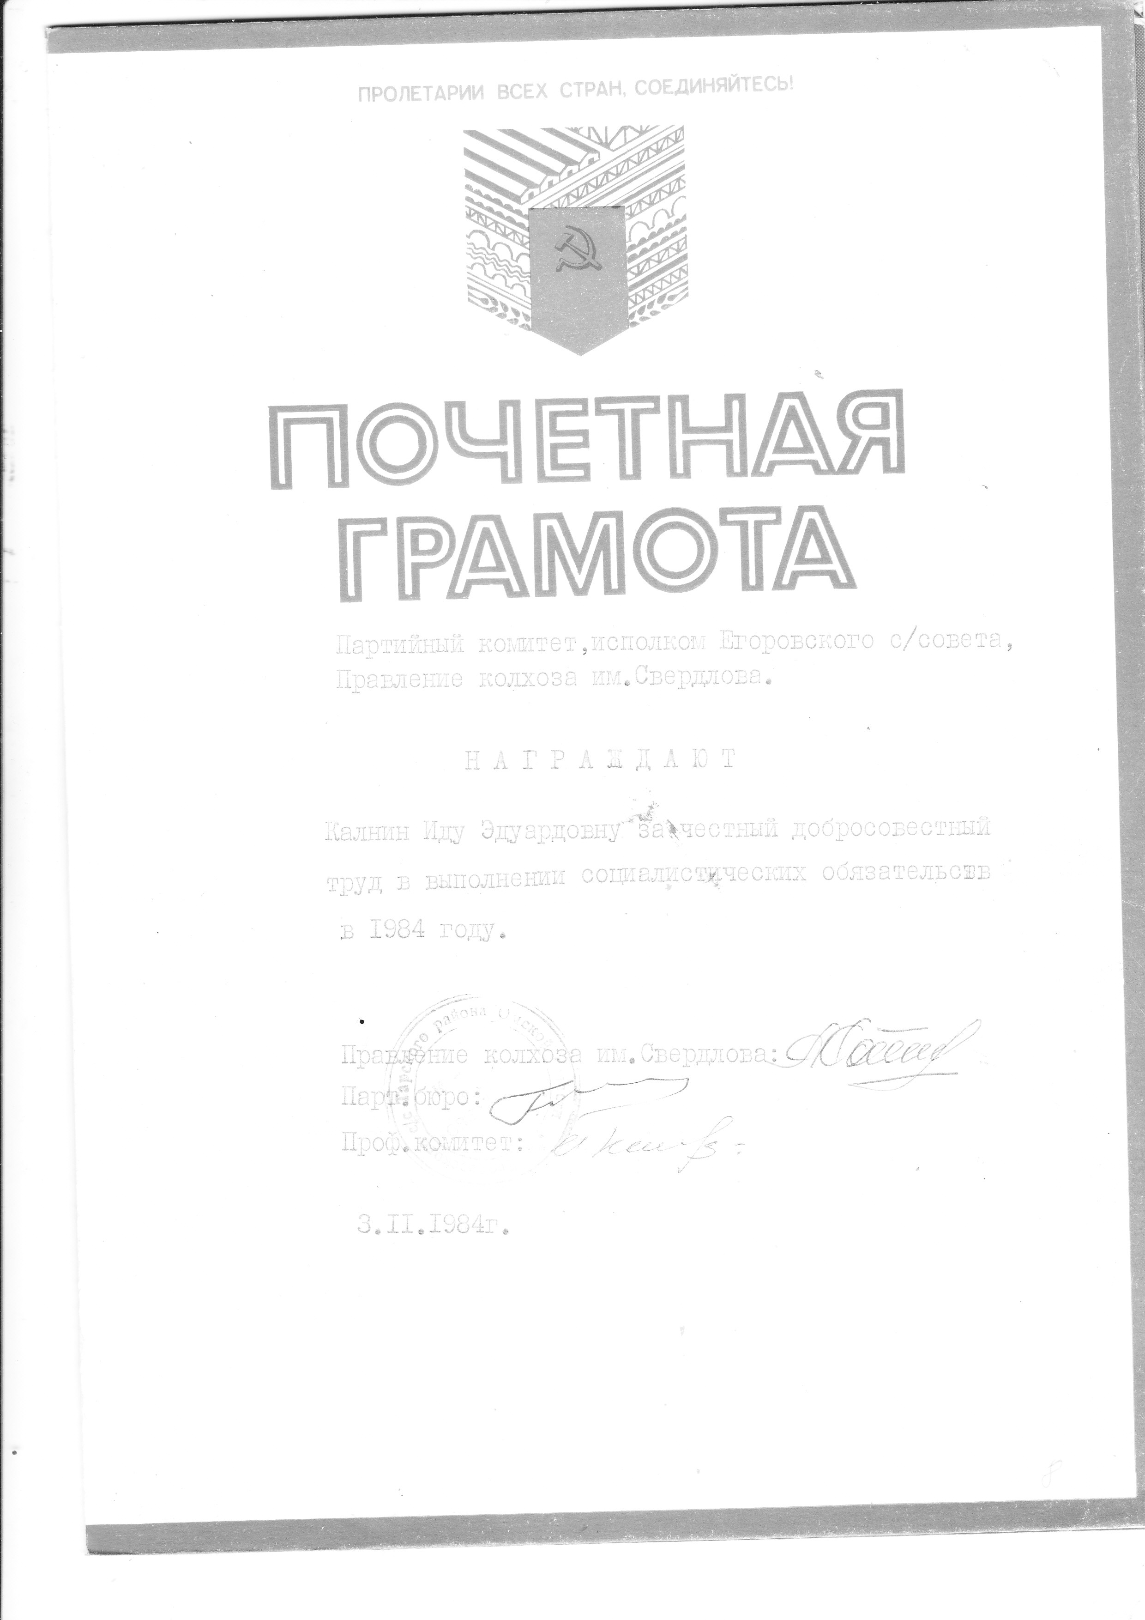
Приложение 3. Почётная грамота
